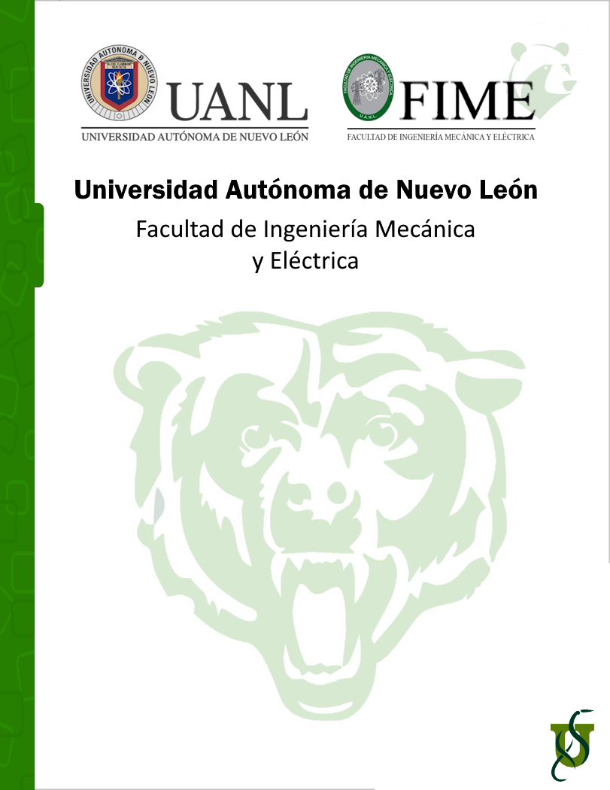

**Periodo**: *Enero – Junio 2024*

Ranfery Josua Peregrina Morales

1924910

Décimo

Temas Selectos de IA

001

23/05/2024

Nombre:

Matrícula:

Semestre:

Materia:

Docente:

Grupo:

Fecha:

**Trabajo hecho en clase**

Conjuntos Difusos y Operadores lógicos

Raymundo Said Zamora Pequeño

